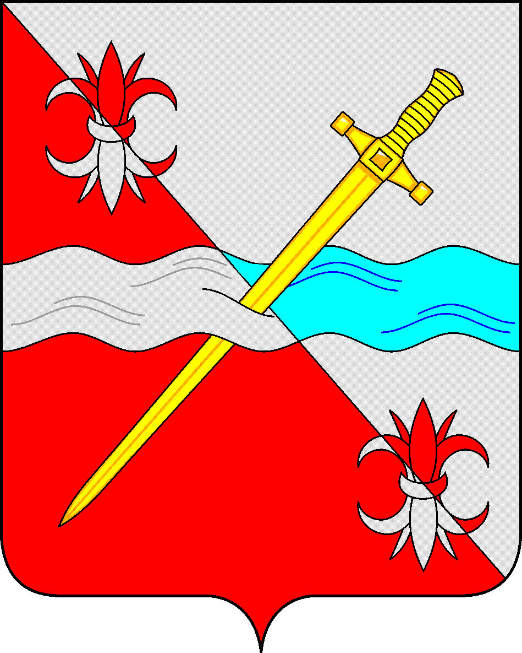

**СОВЕТ**

**депутатов Советского городского округа**

**Ставропольского края**

**РЕШЕНИЕ**

|  |  |  |
| --- | --- | --- |
| 06 апреля 2023 г. |  | № 52 |

г. Зеленокумск

О возложении временного исполнения полномочий Главы Советского городского округа Ставропольского края

На основании постановления Советского районного суда Ставропольского края от 23 сентября 2022 г. по делу № 3/8-1/2022 УИД 26RS0031-01-2022-001953-94, руководствуясь частью 7 статьи 36 Федерального закона от 6 октября 2003 года № 131-ФЗ «Об общих принципах организации местного самоуправления в Российской Федерации», частью 6 статьи 40 Устава Советского городского округа Ставропольского края, Регламентом Совета депутатов Совета городского округа Ставропольского края, Совет депутатов Советского городского округа Ставропольского края

РЕШИЛ:

1. Возложить временное исполнение полномочий Главы Советского городского округа Ставропольского края на заместителя Главы администрации Советского городского округа Ставропольского края Гультяева Сергея Викторовича с 07 апреля 2023 г.

2. Признать утратившим силу решение Совета депутатов Советского городского округа Ставропольского края от 27 сентября 2022 г. № 616 «О возложении временного исполнения полномочий Главы Советского городского округа Ставропольского края».

Председатель Совета депутатов

Советского городского округа

Ставропольского края Н.Н. Деревянко